**INSTITUCIÓN EDUCATIVA TÉNCICA JOAQUÍN PARÍS - SEDE SAGRADO CORAZÓN**

**ÁREA: HUMANIDADES – ASIGNATURA: INGLÉS**

**DOCENTE: DIANA MARCELA ARIZA BERMÚDEZ - GRADO 3° PRIMER PERIODO**

Nombre del estudiante: _____________________________________Fecha:__________ Curso:___

**PROPÓSITO:** Detectar las habilidades y conocimientos que adquirió el estudiante en la asignatura de inglés durante el grado segundo, así como también las dificultades que persisten para desarrollar un plan de acción que permita solucionarlas.

**PRUEBA DIAGNÓSTICA DE INGLÉS**

1. Colorea cada fantasma con el color que se indica según el número.

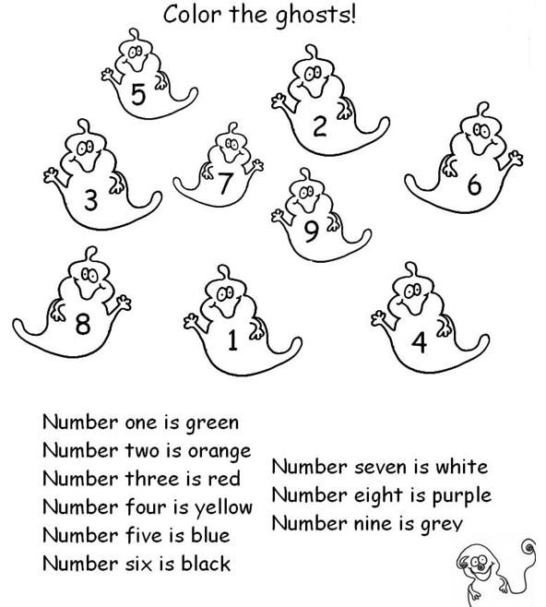

2. Escribe en el lugar que corresponde cada parte del cuerpo en inglés.

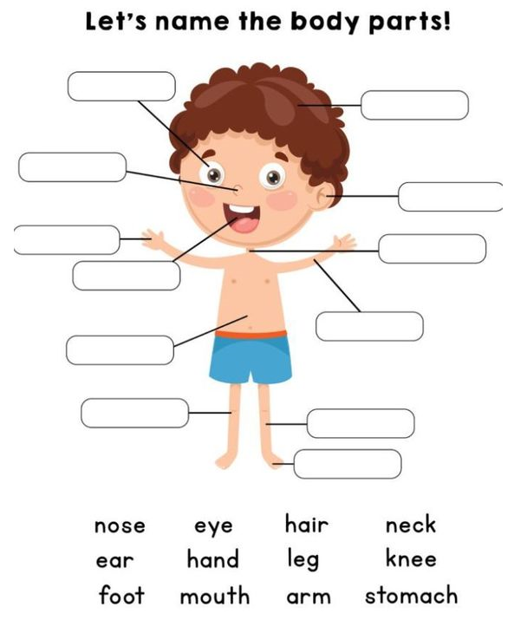

3. Colorea el pronombre que corresponda con el dibujo.

